

**UNIVERSIDADE PAULISTA**

**ICET - INSTITUTO DE CIÊNCIAS EXATAS E TECNOLOGIA**

**CURSO SUPERIOR DE TECNOLOGIA EM ANÁLISE E**

**DESENVOLVIMENTO DE SISTEMAS**

**PROJETO INTEGRADO MULTIDISCIPLINAR**  
**PIM III**

**Levantamento e análise de requisitos de um sistema de controle de fornecedores, produção e venda dos produtos (ou prestação de serviços), para uma fazenda urbana de uma startup focada em garantir inovação para área de segurança alimentar.**

**Nome R.A**

Bruno Siqueira Rosati T953EE5

Cristielen Fernanda Cardoso da Silva N295AB6

Camila Cristina Pereira de Almeida G8843G5

Gabriel Igor Dias Gomes G873AJ3

Nicolas Douglas Dos Santos G854BB0

Guilherme Bordinhon Silva Guimarães N059CF8

**SÃO JOSÉ DOS CAMPOS – SP**

**JUNHO/2024**

|  |  |
| --- | --- |
| Bruno Siqueira Rosati | T953EE5 |
| Cristielen Fernanda Cardoso da Silva | N295AB6 |
| Camila Cristina Pereira de Almeida | G8843G5 |
| Gabriel Igor Dias Gomes | G873AJ3 |
| Nicolas Douglas Dos Santos | G854BB0 |
| Guilherme Bordinhon Silva Guimarães | N059CF8 |

**Levantamento e análise de requisitos de um sistema de controle de fornecedores, produção e venda dos produtos (ou prestação de serviços), para uma fazenda urbana de uma startup focada em garantir inovação para área de segurança alimentar.**

Projeto Integrado Multidisciplinar (PIM) desenvolvido como exigência parcial dos requisitos obrigatórios à aprovação semestral no Curso Superior de Tecnologia em Análise e Desenvolvimento de Sistemas da UNIP (Universidade Paulista), orientado pelo corpo docente do curso.

**São José dos Campos – SP**

**JUNHO/2024**

**SUMÁRIO**

**Pág**.

1. INTRODUÇÃO 8

2. PLATAFORMA 8

3. PÚBLICO ALVO 8

4. CREDENCIAMENTO 8

4.1 Primeiro Acesso 8

4.2 Função “Esqueci Minha Senha” 9

5. TELA PRINCIPAL DO SISTEMA 10

5.1 Menu do Usuário 11

5.2 Função “Fornecedores” 14

5.2.1 Visualizar um Fornecedor Já Cadastrado 16

5.2.2 Editar Dados de um Fornecedor Já Cadastrado 17

5.2.3 Cadastrar Novo Fornecedor 20

# 1. INTRODUÇÃO

Este manual tem como objetivo orientar o funcionário no modo de utilização do sistema de gerenciamento de fazendas urbanas.

# 2. PLATAFORMA

O sistema deve ser utilizado em computadores que possuam Windows nas versões 10 ou 11.

# 3. PÚBLICO ALVO

Este manual destina-se a todos os funcionários da empresa UrbAgro que farão uso do sistema.

# 4. CREDENCIAMENTO

O sistema conta com a presença de vários tipos de perfis, cada um desses perfis possuí sua própria hierarquia, onde a equipe de RH é responsável pelo cadastro de novos funcionários no sistema.

Após o cadastro, o administrador deve definir as permissões de acesso para cada tipo de usuário. Em seguida, o usuário deve solicitar a senha de acesso para o administrador para conseguir acessar o sistema.

## 4.1 Primeiro Acesso

Para que o primeiro acesso seja possível, o funcionário deverá ter contatado o RH para a criação de sua credencial de acesso, e, também, deverá ter contatado o administrador para que ele defina suas permissões e a senha primária de acesso.

Após isso, o funcionário deverá, ao acessar o sistema, inserindo nos campos de “ID” e “SENHA” as informações fornecidas a ele (Figura 1).

**Figura 1 - Tela de Login**

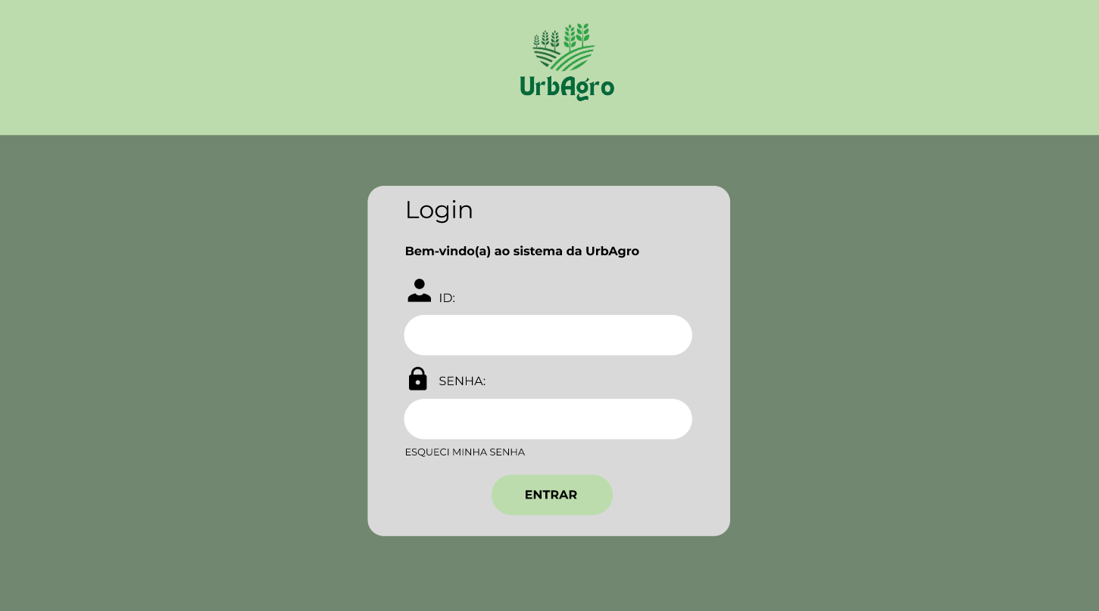

**Fonte:** Grupo de Desenvolvimento do Sistema.

## 4.2 Função “Esqueci Minha Senha”

Caso o funcionário não se lembre de sua senha, e seja necessário reseta-lá, é necessário clicar no botão “Esqueci Minha Senha” na tela de Login (Figura 2).

**Figura 2 - Botão “Esqueci Minha Senha”**

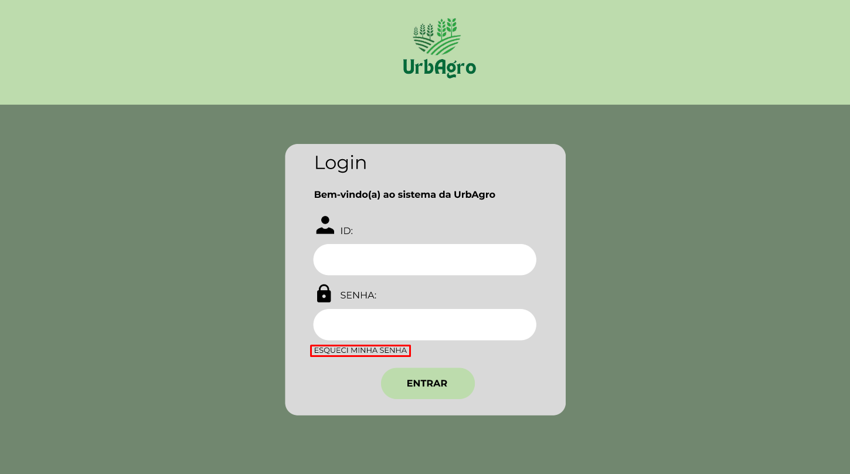

**Fonte:** Grupo de Desenvolvimento do Sistema.

Ao clicar nesse botão, o usuário será redirecionado para a página onde deverá inserir seu e-mail corporativo, e, após fornecer o e-mail, é necessário clicar no botão “Enviar” para que um link com as instruções para a troca da senha sejam enviadas para o e-mail fornecido (Figura 3).

**Figura 3 - Botão “Esqueci Minha Senha”**

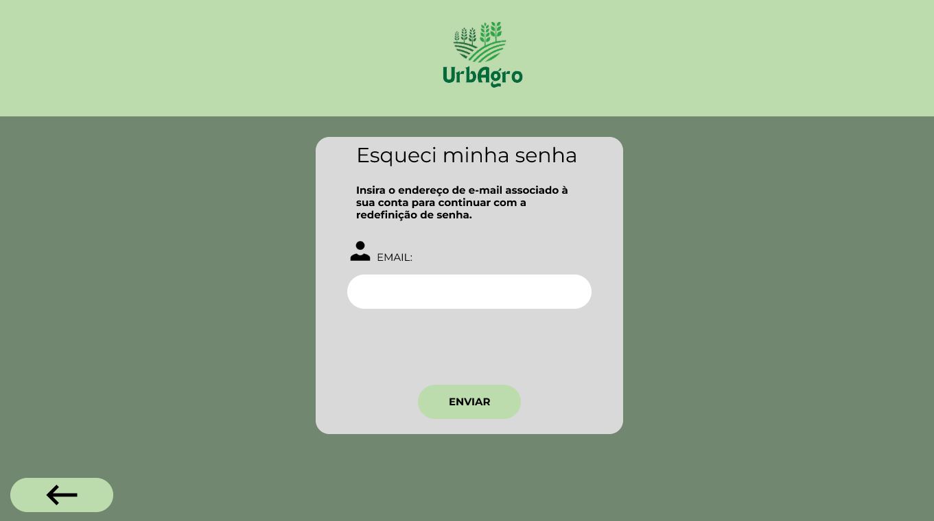

**Fonte:** Grupo de Desenvolvimento do Sistema.

Após informar o e-mail e o sistema enviar a nova senha, o usuário deverá clicar na “Seta” no canto inferior esquerdo do sistema para retornar a tela de login representada pela Figura 1.

# 5. TELA PRINCIPAL DO SISTEMA

Na tela principal do sistema, são representadas todas as funcionalidade presentes no sistema, sendo elas: “Fornecedores”, “Produtos”, “Estoque”, “Equipe”, “Pedidos” e “Vendas”. Também está presente o botão onde é possível acessar o “Menu do Usuário” com suas informações (Figura 4), porém, é importante lembrar que o botão para acessar o “Menu do Usuário” está presente em todas as telas do sistema.

**Figura 4 - Tela Inicial**

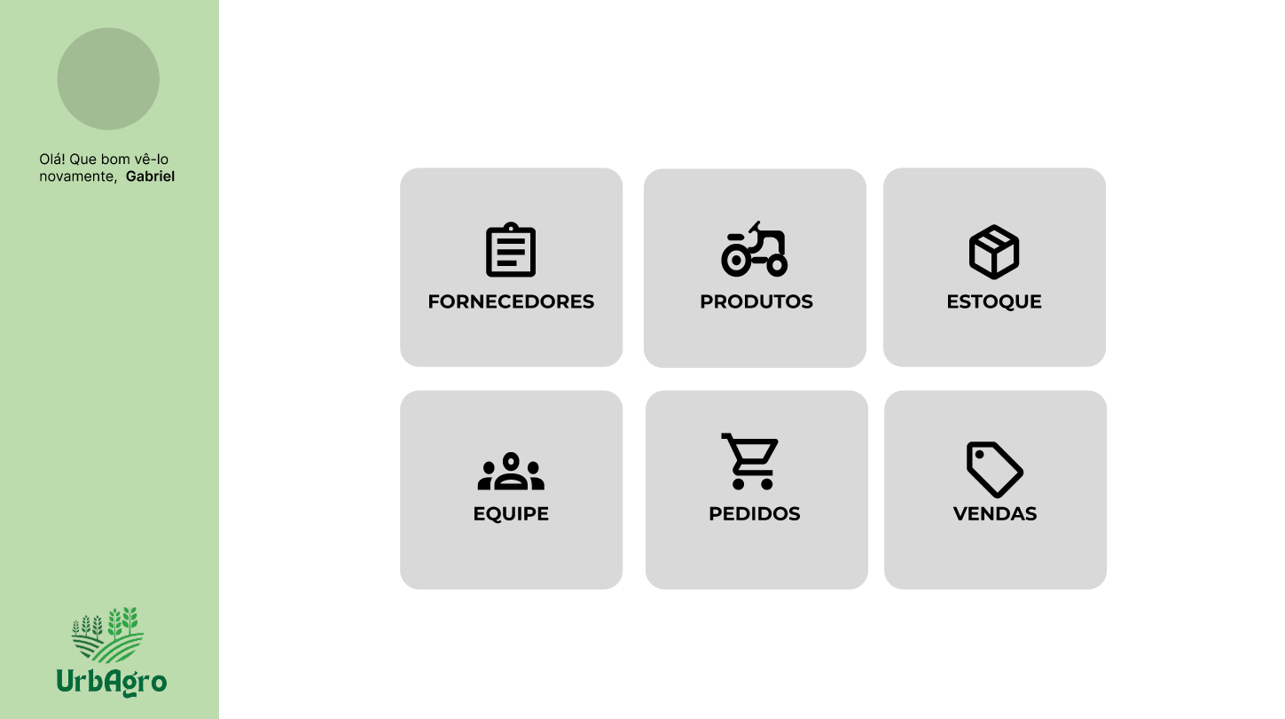

**Fonte:** Grupo de Desenvolvimento do Sistema.

## 5.1 Menu do Usuário

Em todas as telas do sistema, é possível clicar no botão de Menu do Usuário, indicado pela Figura 5, para acessar o menu do usuário.

**Figura 5 – Botão “Menu do Usuário”**

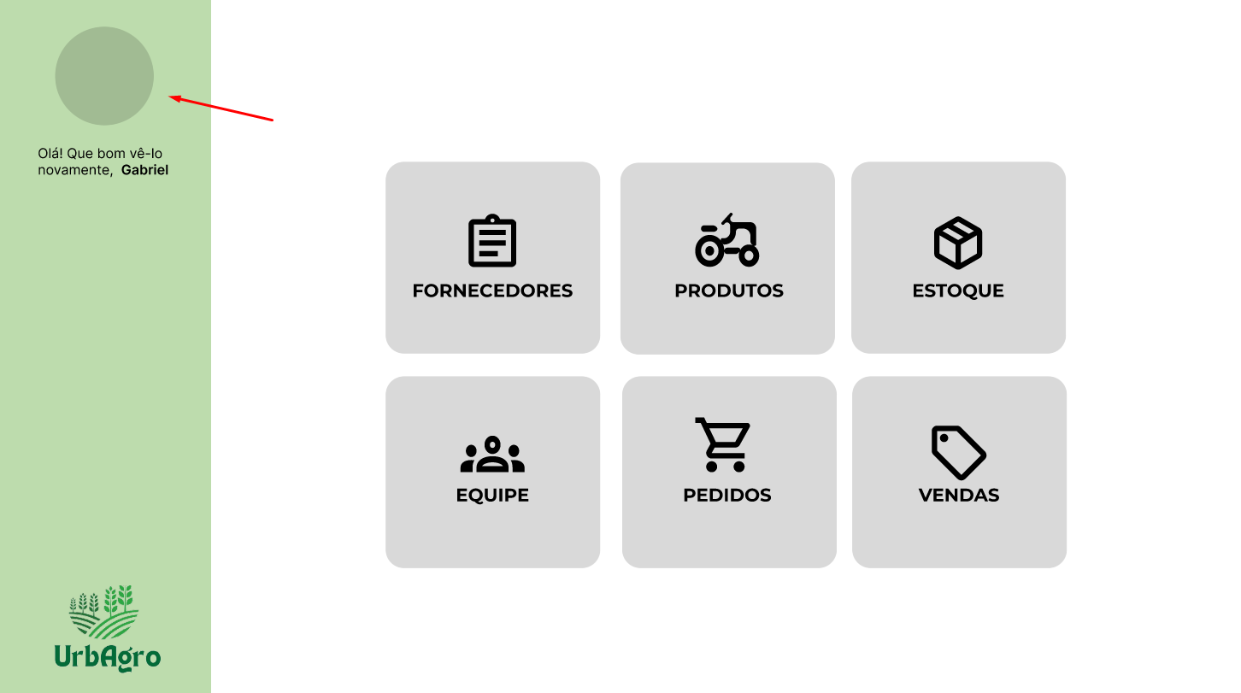

**Fonte:** Grupo de Desenvolvimento do Sistema.

Após clicar no botão para acessar o Menu do Usuário, aparecerá na tela um menu onde todas as informações do usuário que está com sua conta logada no sistema irão aparecer (Figura 6).

**Figura 6 - Menu do Usuário**

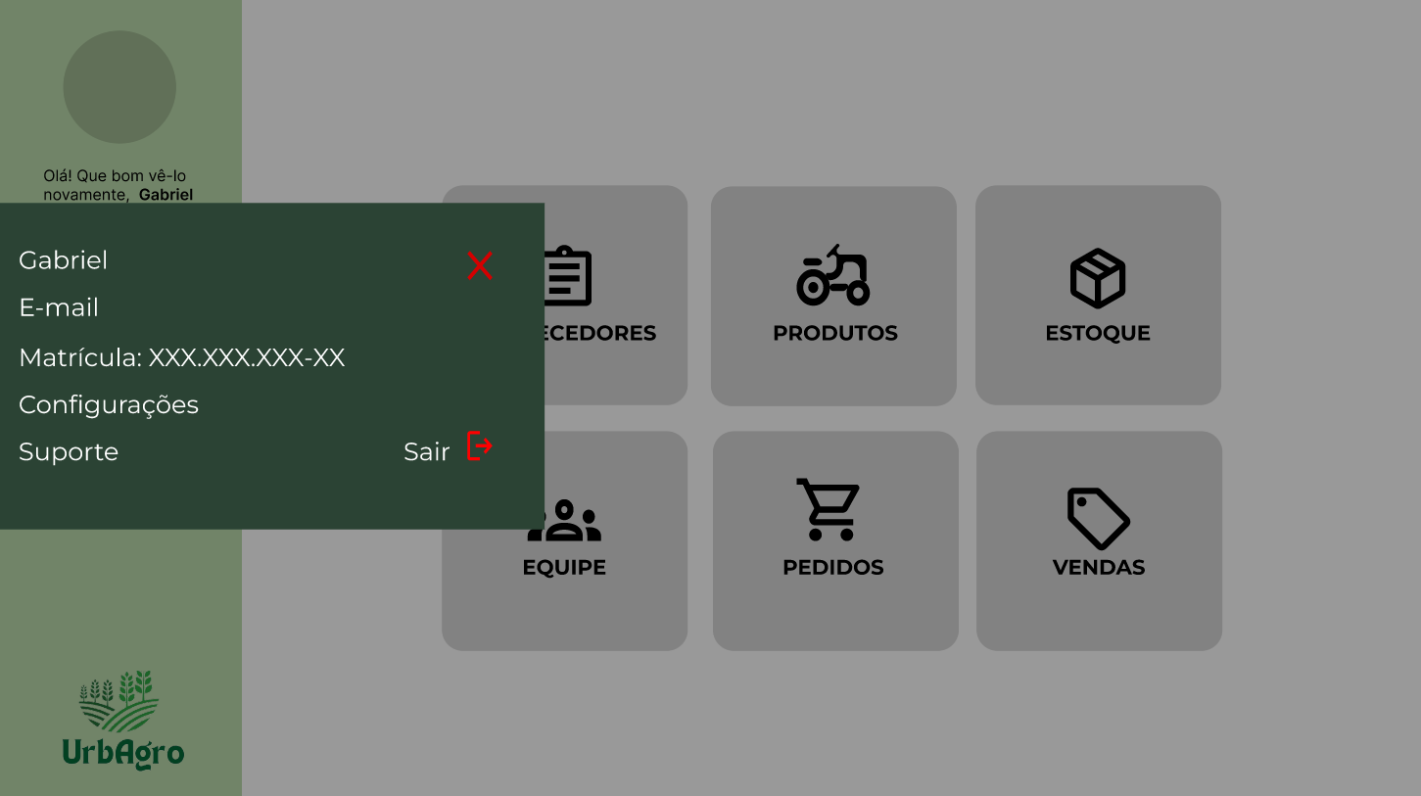

**Fonte:** Grupo de Desenvolvimento do Sistema.

Após abrir o menu do usuário, duas opções estarão disponíveis, a opção “X”, que tem como função fechar o menu flutuantes que lista as informações do usuário logado no sistema, e a opção “Sair”, que fechará o sistema.

Caso o usuário deseje sair do sistema, deverá clicar no ícone representado na Figura 7.

**Figura 7 - Sair do Sistema**

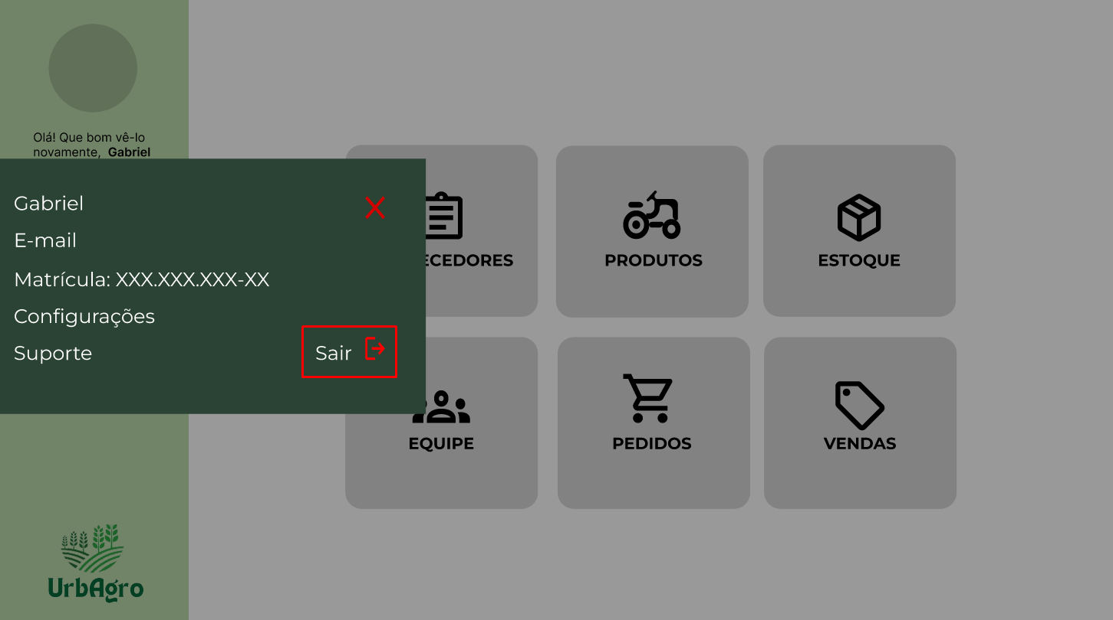

**Fonte:** Grupo de Desenvolvimento do Sistema.

Logo após clicar no botão de sair, o usuário deverá responder se deseja realmente fazer o logout ou não. Caso deseje, deverá clicar em “Sim”, caso não deseje fazer o logout, deverá clicar em “Não” (Figura 8).

**Figura 8 - Confirmação para Sair do Sistema**

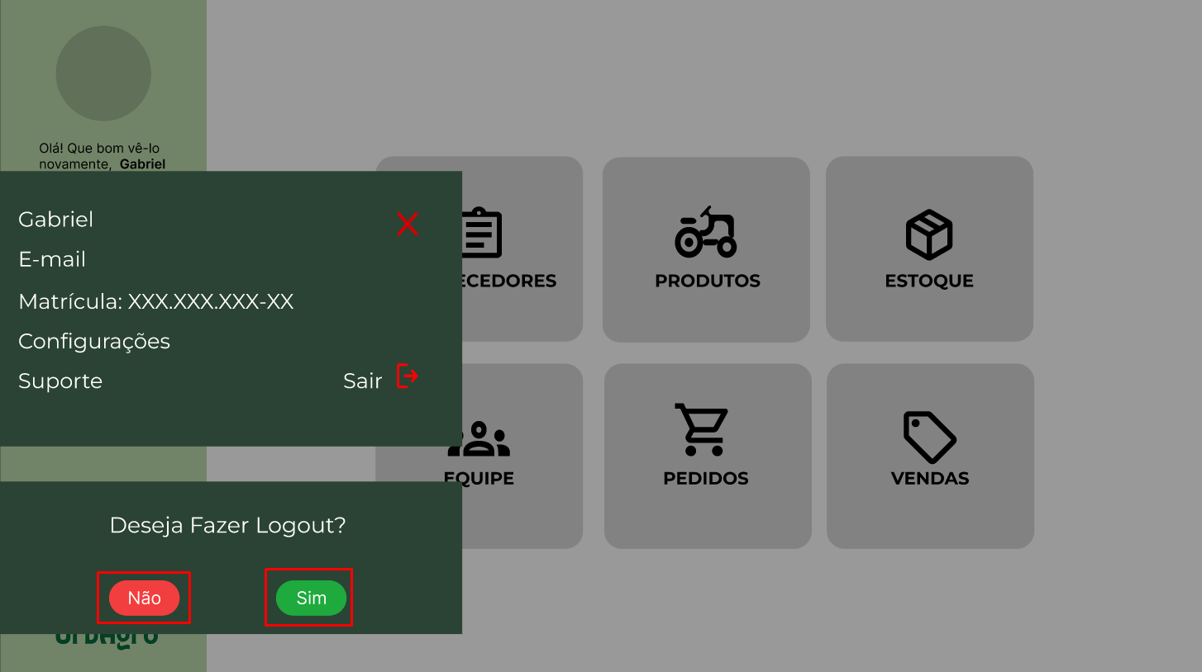

**Fonte:** Grupo de Desenvolvimento do Sistema.

Caso o usuário tenha clicado em “Sim” e confirmado o logout, o sistema retornará para a tela de login.

Caso o usuário tenha clicado em “Não”, o sistema fechará os dois menus flutuantes e retornará para a tela em que o usuário estava antes.

## 5.2 Função “Fornecedores”

Após acessar a tela inicial do programa, é possível clicar no botão de fornecedores representado pela Figura 9.

**Figura 9 - Botão Fornecedores**

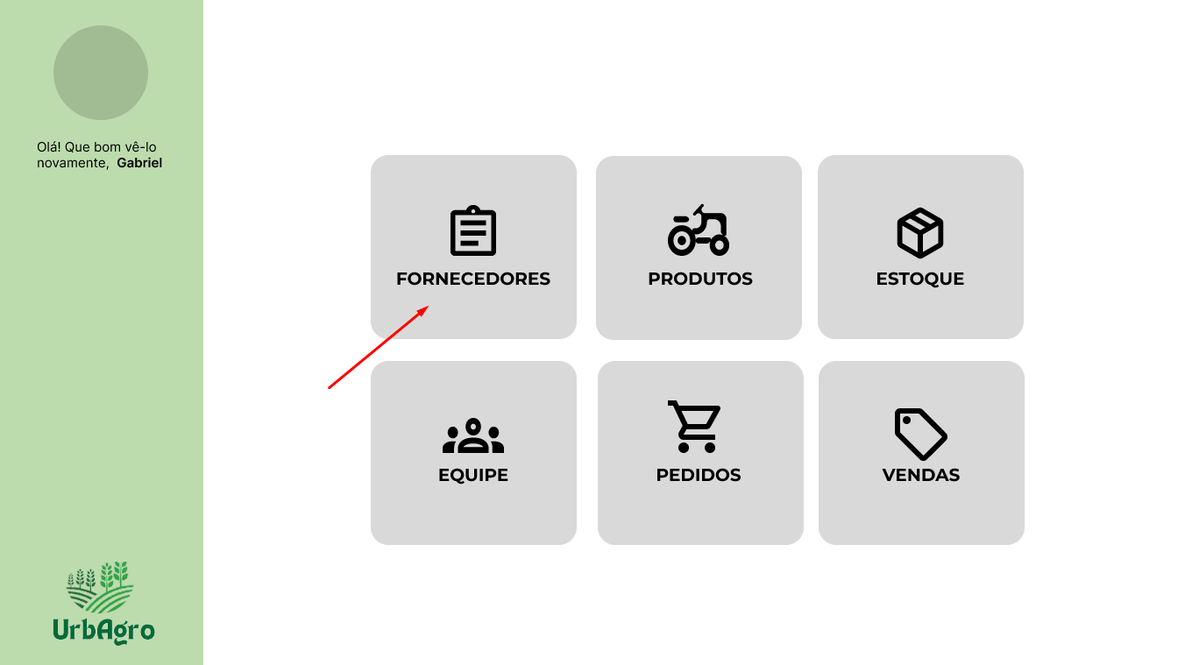

**Fonte:** Grupo de Desenvolvimento do Sistema.

Ao clicar no botão “Fornecedores”, o usuário será redirecionado para a tela que listará todos os fornecedores cadastrados no sistema (Figura 10).

**Figura 10 - Fornecedores**

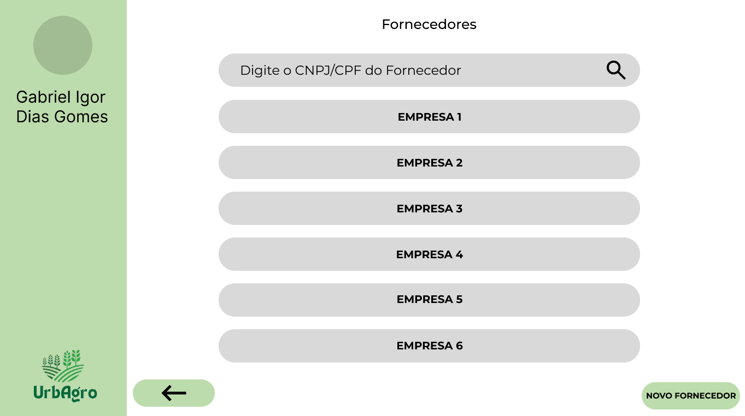

**Fonte:** Grupo de Desenvolvimento do Sistema.

Tendo acessado essa tela o usuário tem três opções, sendo elas “Visualizar as Informações de um Fornecedor Específico”, “Adicionar um Novo Fornecedor” ou “Retornar”.

## 5.2.1 Visualizar um Fornecedor Já Cadastrado

Para visualizar um fornecedor que já foi cadastrado, é necessário que o usuário clique no botão do fornecedor que deseja visualizar. Neste manual, utilizaremos a Empresa 1 como exemplo (Figura 11).

**Figura 11 - Visualizar um Fornecedores**

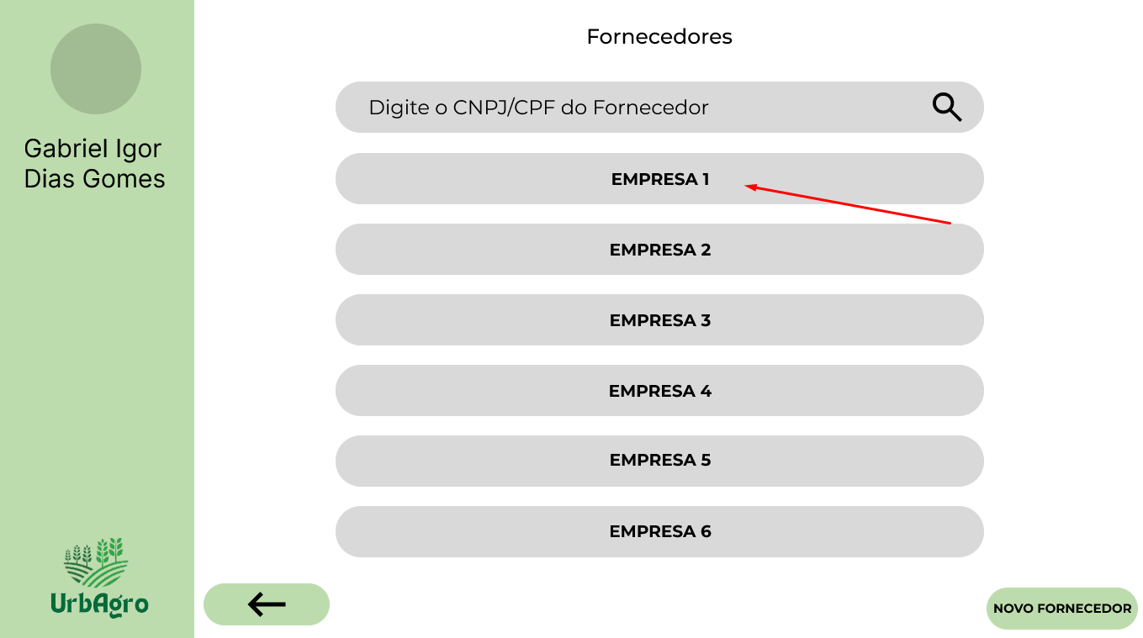

**Fonte:** Grupo de Desenvolvimento do Sistema.

O usuário tendo clicado no botão do fornecedor que deseja visualizar, ele será redirecionado para uma tela contendo todas as informações cadastradas daquele determinado fornecedor (Figura 12).

**Figura 12 - Dados do Fornecedor**

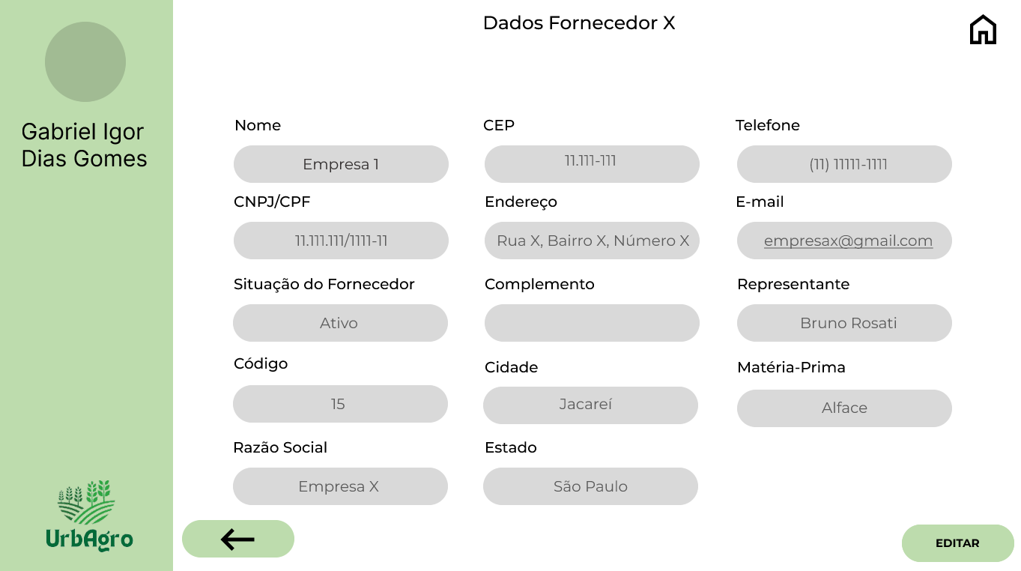

**Fonte:** Grupo de Desenvolvimento do Sistema.

## 5.2.2 Editar Dados de um Fornecedor Já Cadastrado

Caso seja necessário editar os dados de um fornecedor que já foi cadastrado, é necessário navegar até a área onde os dados do fornecedor são exibidos (Figura 12), e clicar no botão “Editar” (Figura 13), no canto inferior esquerdo da imagem.

**Figura 13 - Botão “Editar” Dados do Fornecedor**

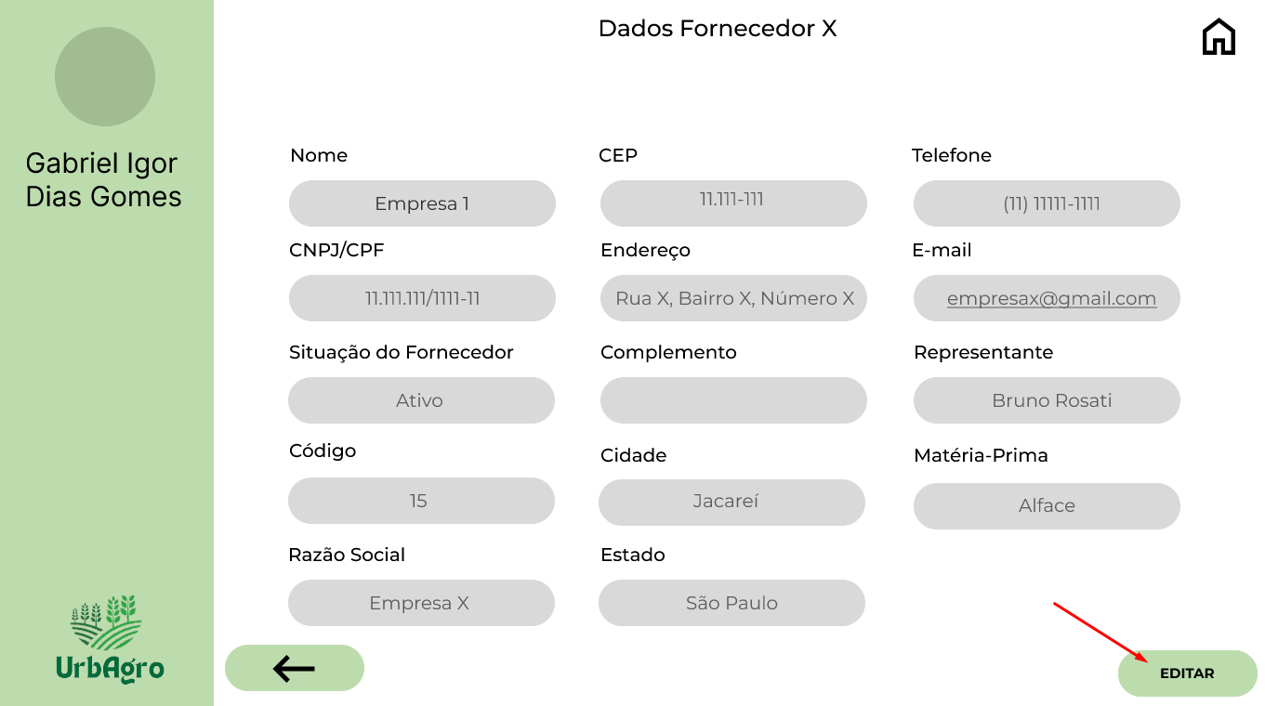

**Fonte:** Grupo de Desenvolvimento do Sistema.

Após clicar no botão de editar, o usuário será redirecionado para a página onde ele será capaz de alterar as informações que desejar do fornecedor.

Ao terminar as alterações, o usuário deverá clicar no botão “Salvar” no canto inferior direito da tela para salvar as edições realizadas (Figura 14).

**Figura 13 - Botão “Salvar” Edições nos Dados do Fornecedor**

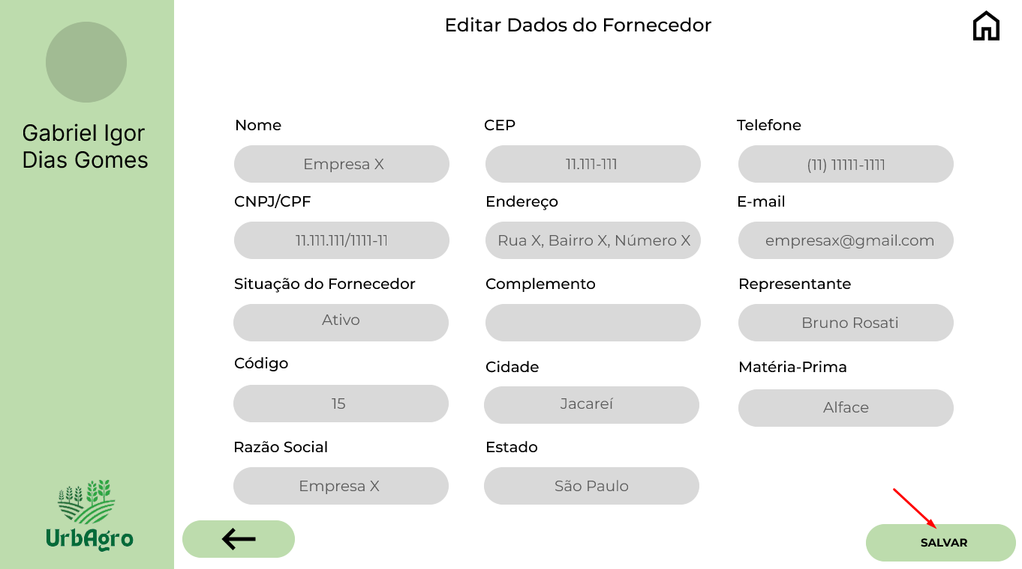

**Fonte:** Grupo de Desenvolvimento do Sistema.

Ao clicar em salvar, um menu flutuante irá abrir onde o usuário será informado que as alterações foram realizadas com sucesso. Após isso, é necessário clicar em “Ok” para prosseguir (Figura 14).

**Figura 14 - Confirmação da Edição nos Dados do Fornecedor**

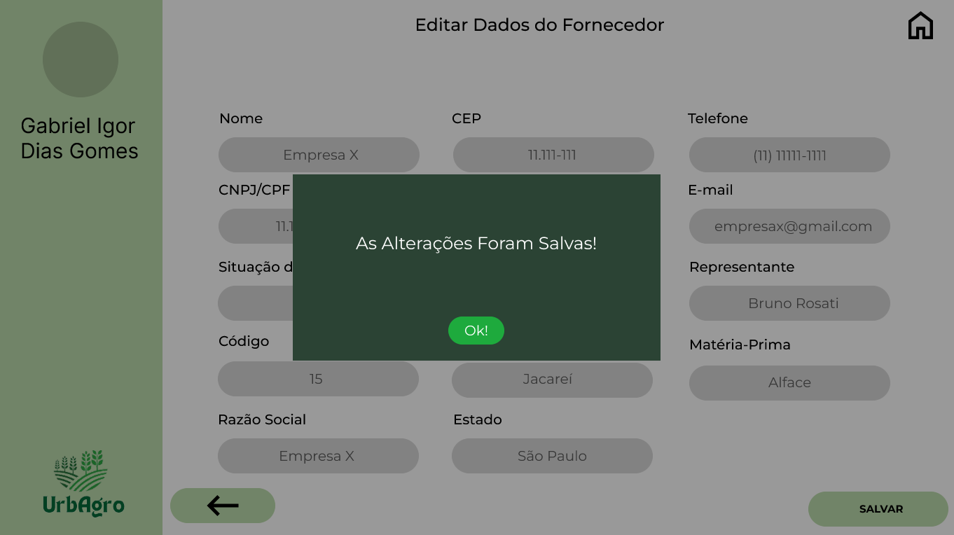

**Fonte:** Grupo de Desenvolvimento do Sistema.

Ao confirmar as alterações, o menu flutuante irá se fechar e o programa retornará a tela de “Edição de Dados do Fornecedor”, onde o usuário terá duas escolhas, clicar na “Seta” para retornar à tela de “Dados do Fornecedor” ou clicar no símbolo de “Home” para retornar a “Tela Inicial” (Figura 15).

**Figura 15 - Botão “Home” e “Retornar”**

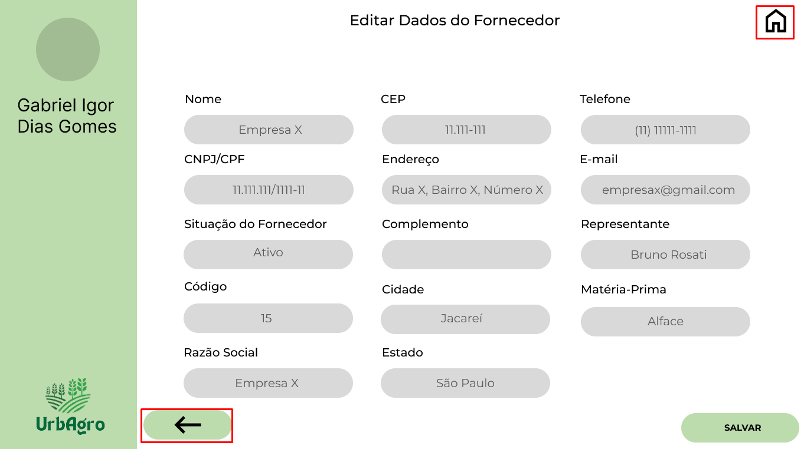

**Fonte:** Grupo de Desenvolvimento do Sistema.

Ao clicar no botão “Home”, o usuário será redirecionado para a tela inicial, representada pela Figura 4.

Porém, caso o usuário clique na “Seta”, o programa irá retornar para a tela de “Dados do Fornecedor”, representado pela Figura 12.

Na tela de “Dados do Fornecedor”, as mesmas duas opções estão presentes, de selecionar o botão “Home” ou a “Seta”. Caso o usuário selecione o botão “Home”, ele será redirecionado para a tela inicial, representada pela Figura 4.

Caso ele selecione a “Seta”, ele retornará para a tela inicial, representada pela Figura 4.

## 5.2.3 Cadastrar Novo Fornecedor

Para cadastrar um novo fornecedor, é preciso que o usuário vá até a tela de “Fornecedores”, representada pela Figura 10, e clique no botão “Novo Fornecedor” (Figura 16).

**Figura 16 - Botão “Novo Fornecedor”**

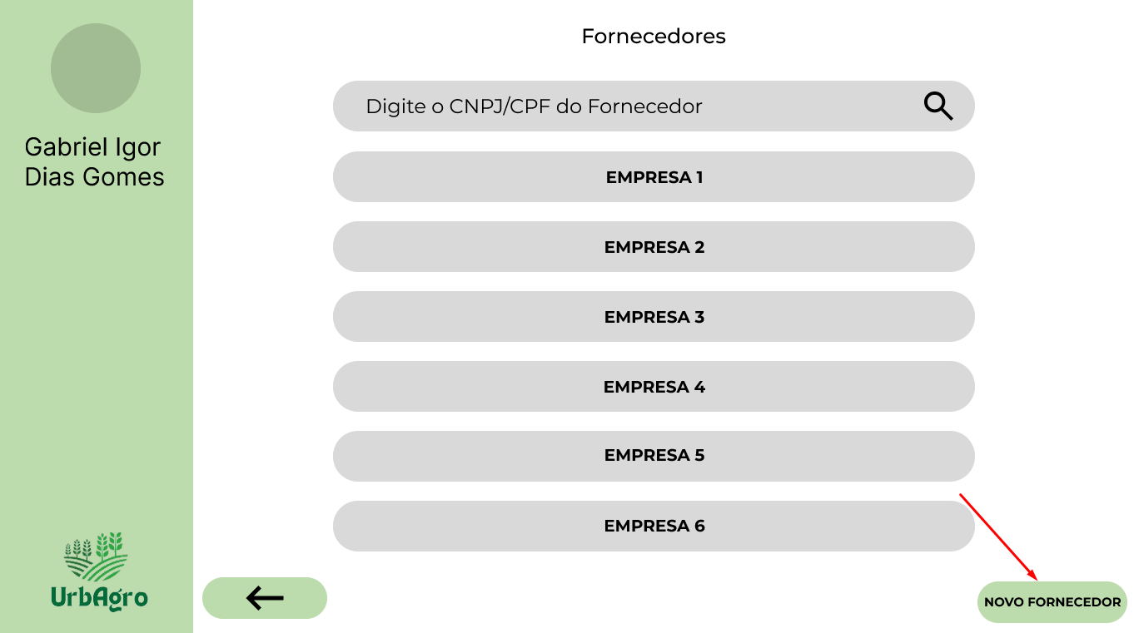

**Fonte:** Grupo de Desenvolvimento do Sistema.

Ao clicar no botão, o programa redirecionará para a tela onde é possível inserir todos os dados para cadastro de um novo fornecedor (Figura 17).

**Figura 17 - Cadastro de Novo Fornecedor**

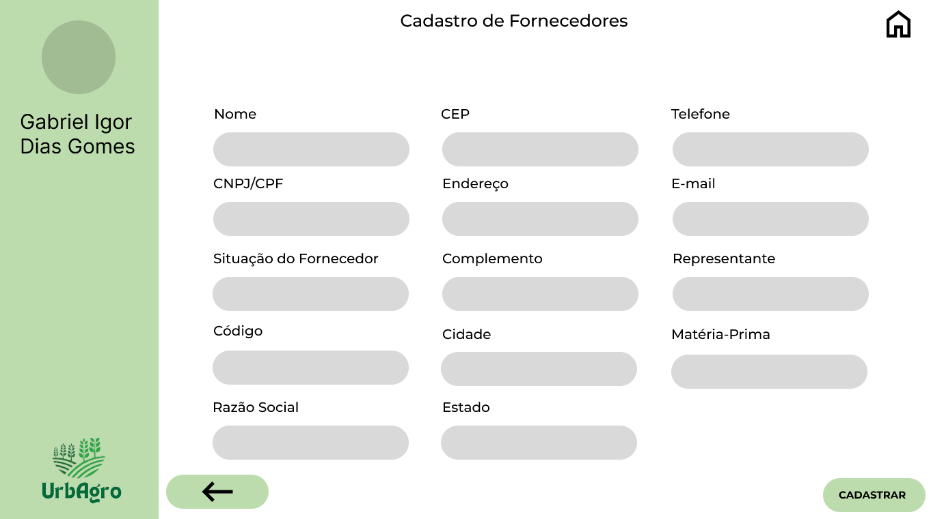

**Fonte:** Grupo de Desenvolvimento do Sistema.

Após ter preenchido todas as informações do novo fornecedor corretamente, o usuário deve clicar no botão “Cadastrar” para cadastrar o novo fornecedor. Ao clicar em cadastrar, um menu flutuante informando que o cadastro foi realizado com sucesso irá aparecer (Figura 18).

**Figura 18 - Menu Cadastro Realizado com Sucesso**

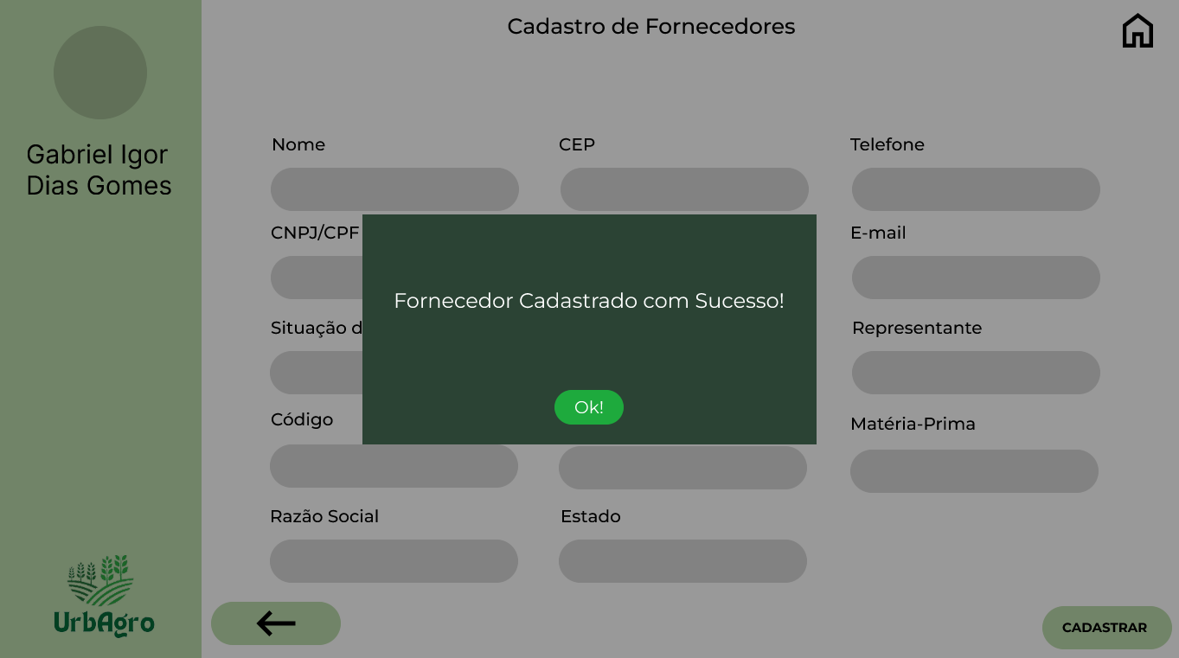

**Fonte:** Grupo de Desenvolvimento do Sistema.

Para prosseguir, o usuário deverá clicar no botão “Ok!” representado na figura 18.

Ao confirmar o cadastro, o menu flutuante irá se fechar e o programa retornará a tela de “Cadastro de Fornecedores”, onde o usuário terá duas escolhas, clicar na “Seta” para retornar à tela de “Fornecedores” ou clicar no símbolo de “Home” para retornar a “Tela Inicial” (Figura 19).

**Figura 19 - Botão “Home” e “Retornar”**

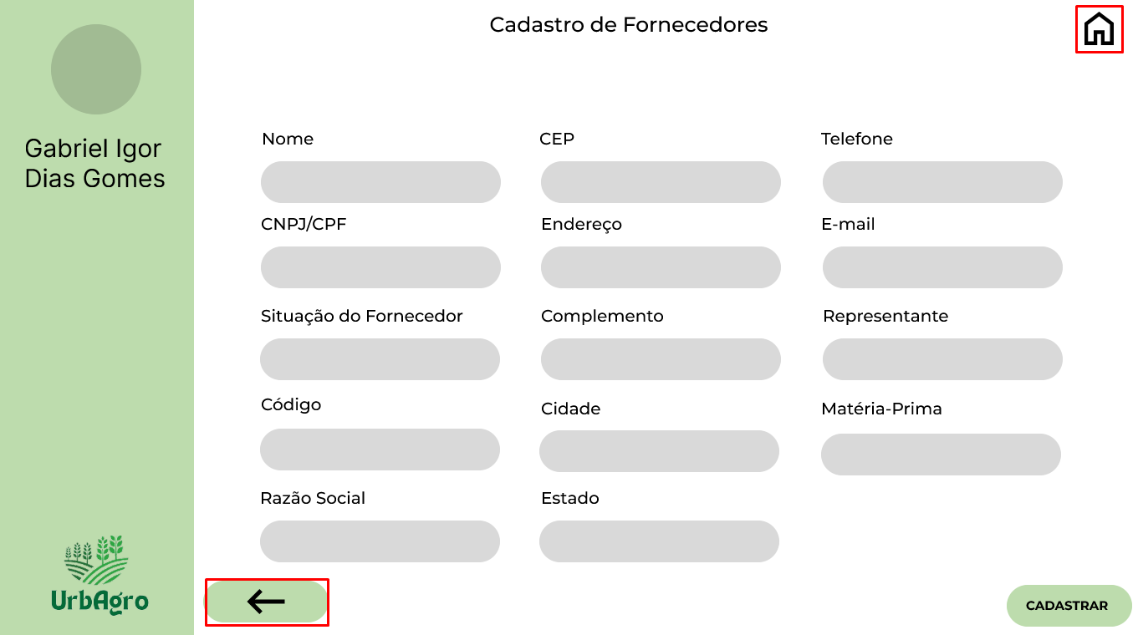

**Fonte:** Grupo de Desenvolvimento do Sistema.

Ao clicar no botão “Home”, o usuário será redirecionado para a tela inicial, representada pela Figura 4.

Porém, caso o usuário clique na “Seta”, o programa irá retornar para a tela de “Fornecedores”, representado pela Figura 10.

Na tela de “Fornecedores”, o botão de “Seta” está presente novamente, caso o usuário selecione o mesmo, ele retornará para a tela inicial, representada pela Figura 4.

## 5.3 Função “Produtos”

texto